好樂笛
校 名：鳳山區五福國小
指導老師：朱銀芳、洪信安柯孟雲、吳佩玲
- 旨趣(或目的)
使用喝珍珠奶茶用的大吸管，經過簡單的加工，即能隨心所欲的吹奏出任何你會哼唱的歌曲，給人滿滿的成就感。
- 實驗器材
大吸管、剪刀、太空氣球。
- 活動過程
- 先將吸管裁剪成適當長度。
- 使用剪刀將吸管側邊剪出一個吹氣孔。
- 吹出一個太空氣球。
- 使用太空氣球將吸管的一端封住。
- 用嘴封住洞口，控制吹氣量和音調，即可用嘴演奏出你所熟悉的任何歌曲。
- 科學原理探討
利用吹氣振動太空氣球薄膜，使吸管內的空氣產生共振放大音量，並隨音調的改變，演奏出歌曲。

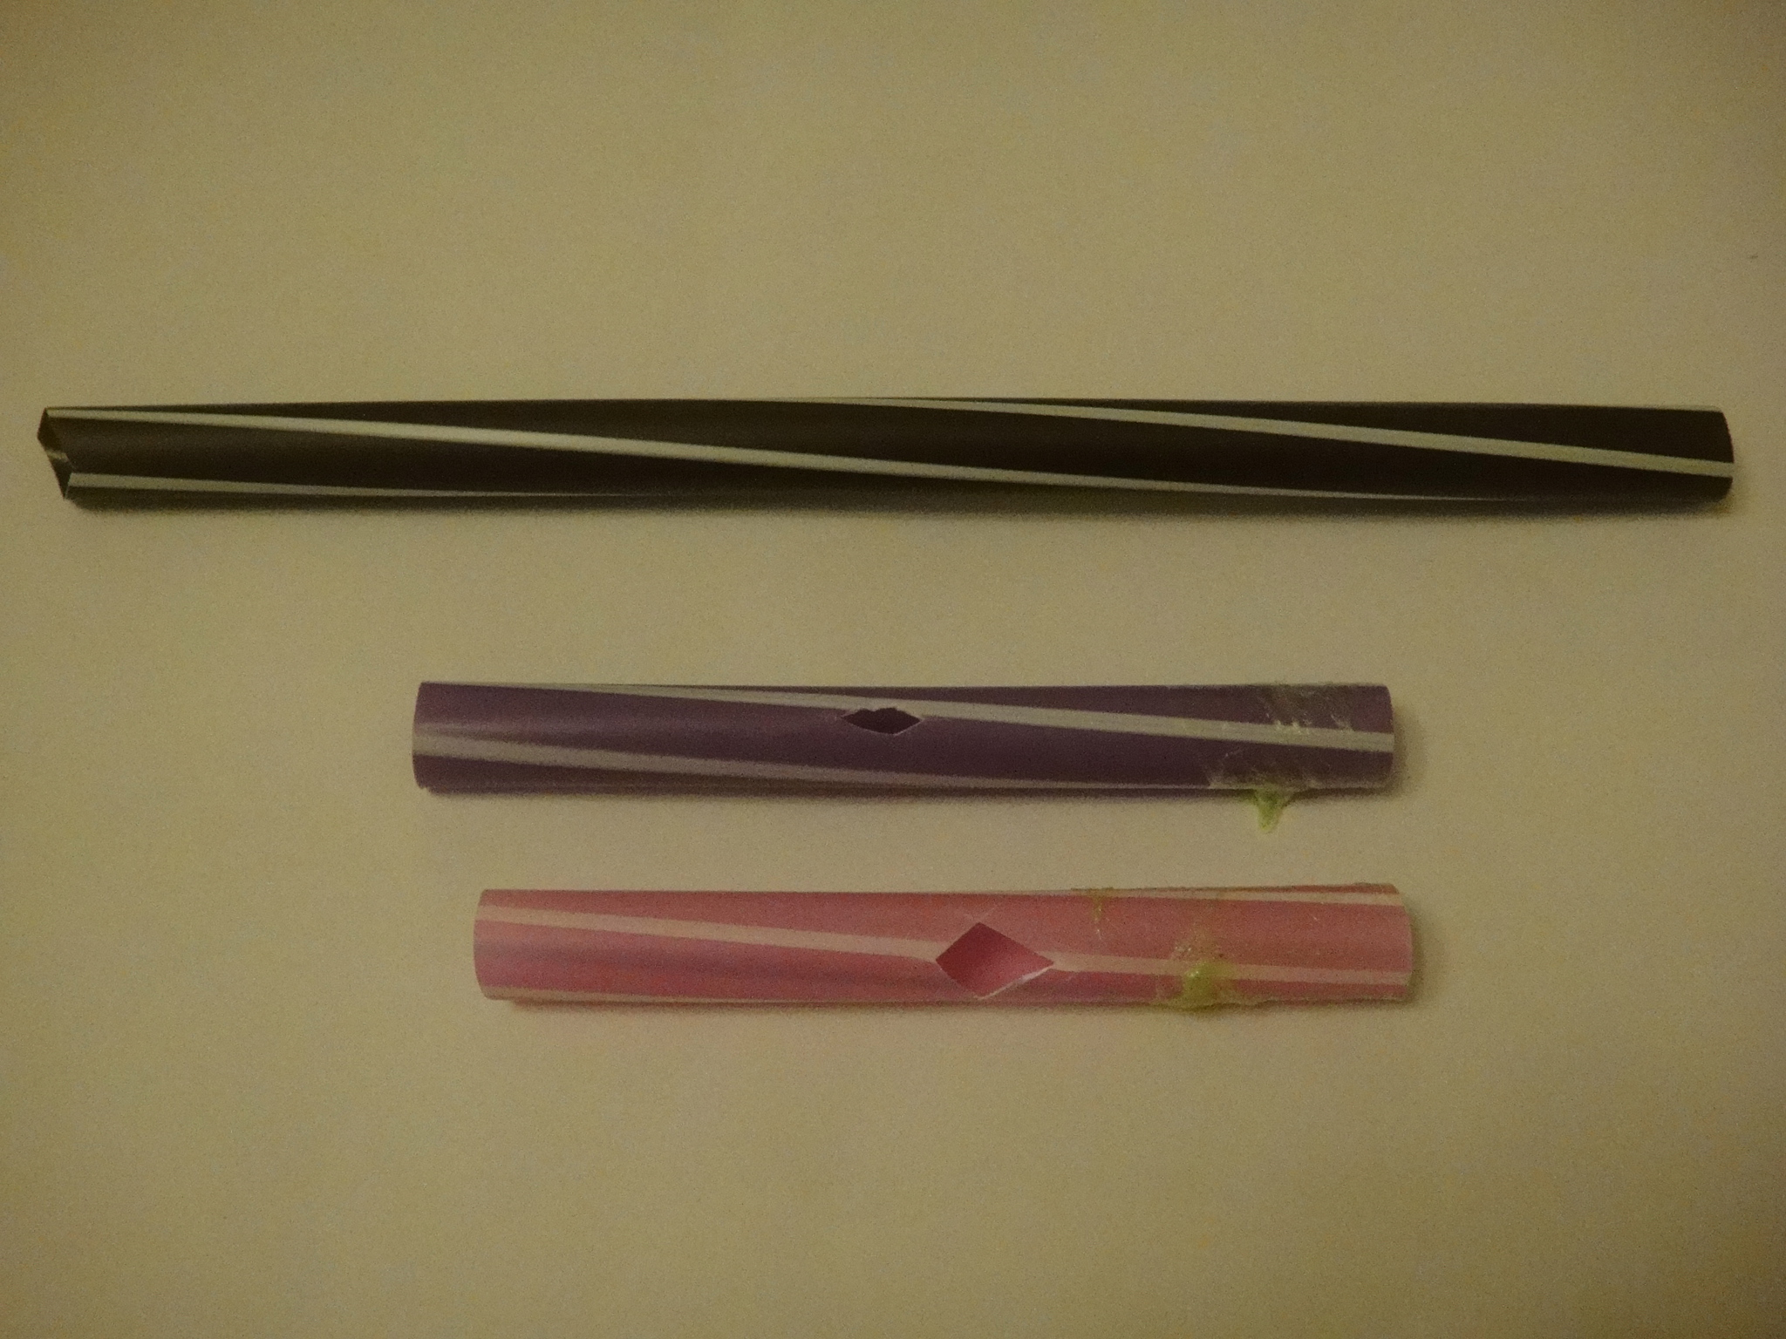
好樂笛
吸管
太空氣球薄膜
吹氣孔

- 參考資料：自然與生活科技(翰林版)
2-1聲音的產生與傳播 2-3製作簡易樂器

